UNIVERSIDAD DE LOS ANDES
FACULTAD DE CIENCIAS ECONÓMICAS Y SOCIALES
ESPECIALIDAD EN CIENCIAS CONTABLES
MENCIÓN TRIBUTOS

INCIDENCIA DE LAS TRANSACCIONES DE VENTA DE INMUEBLES URBANOS SOBRE LA HACIENDA PÚBLICA DEL MUNICIPIO LIBERTADOR DEL ESTADO MÉRIDA
PERÍODO 2006-2008

Trabajo de Grado para optar al Título de Especialista en Ciencias Contables Mención Tributos Área Rentas Internas

Autor: Econ. Marysergia Esther Peña Guerra
Tutor: MSc. Luisa Maribel Rivero de Elcure

Mérida, Febrero de 2010.

AGRADECIMIENTO

A Dios Todopoderoso por estar siempre presente iluminado mi camino.

A mis padres, Nelly y Williams Peña por su ayuda y apoyo incondicional.

A Erivan por su amor, comprensión y compañía.

A la Profesora Maribel Rivero por su amistad, dedicación y valiosa colaboración en la realización de este trabajo, infinitas gracias.

Al Postgrado en Ciencias Contables y todo el personal que lo integra, mi reconocimiento y profundo agradecimiento por suministrar el apoyo logístico necesario en la construcción de saberes durante mí proceso de formación y consolidación académica.

A mis amigos de la Especialidad en Ciencias Contables, siempre los recordaré con mucho cariño.

A todas aquellas personas que de una manera u otra colaboraron con el desarrollo de este trabajo.

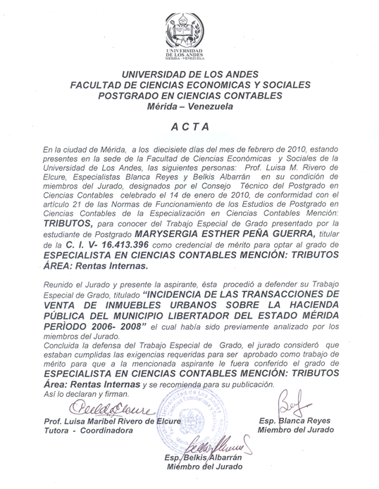

ÍNDICE GENERAL
 | pp.
LISTA DE CUADROS | vi
LISTA DE GRÁFICOS | vii
RESUMEN | viii
INTRODUCCIÓN …………………………………………………………….. | 1
CAPÍTULO I EL PROBLEMA
Planteamiento del problema ……………………………………………. | 4
Objetivos de la investigación …………………………………………… | 7
Importancia y justificación del estudio ……………………………….. | 8
Delimitación del estudio ……………………………………………….. | 9
Limitaciones ………………………………………………………………. | 10
CAPÍTULO II MARCO TEÓRICO
Elementos filosóficos y epistemológicos ……………………………… | 12
Antecedentes de la investigación ………………………………………. | 16
Bases teóricas ……………………………………………………………. | 24
Bases legales ……………………………………………………………... | 38
Sistema de variables ……………………………………………………... | 46
CAPÍTULO III MARCO METODOLÓGICO
Diseño de la investigación ……………………………………………... | 48
Tipo de investigación …………………………………………………… | 49
Paradigma de la investigación …………………………………………. | 50
Población y muestra …………………………………………………….. | 51
Técnicas e instrumentos de recolección de datos ……………………. | 53
Validez y confiabilidad de los instrumentos de recolección de datos | 55
Técnicas para el análisis de resultados ……………………………….. | 56
CAPÍTULO IV ANÁLISIS Y PRESENTACIÓN DE RESULTADOS
Comportamiento del mercado inmobiliario en el Municipio Libertador del Estado Mérida …………………………………………... | 58
Normativa que rige las transacciones de venta de inmuebles urbanos en el Municipio Libertador del Estado Mérida ……………... | 75
Aporte de los impuestos sobre inmuebles urbanos y transacciones de venta, en los ingresos del Municipio Libertador del Estado Mérida para el período 2006-2008 ……………………………………… | 77
Eficiencia en la recaudación de las figuras tributarias que recaen sobre la propiedad y la transferencia de inmuebles urbanos del Municipio Libertador del Estado Mérida para el período  2006-2008 ………………………………………………………………….. | 81
CAPÍTULO V CONCLUSIONES Y RECOMENDACIONES
Conclusiones ……………………………………………………………… | 88
Recomendaciones ………………………………………………………… | 92
REFERENCIAS BIBLIOGRÁFICAS | 94
ANEXOS
A Guía de observación documental …………………………………… | 98
B Cuestionario …………………………………………………………… | 100
C Lista de cotejo …………………………………………………………. | 109
D Guía de entrevista …………………………………………………….. | 110
E Instrumento para la ejecución de la valoración ……………………. | 113
F Validación de metodología ………………………………………….. | 121
G Validación de lenguaje ……………………………………………….. | 122
H Validación de contenido ……………………………………………... | 123
I Reforma total de la ordenanza de catastro municipal ……………... | 124
J Reforma total de la ordenanza sobre inmuebles urbanos del Municipio Libertador del Estado Mérida ……………………………… | 130
K Listado de afiliados a la Cámara Inmobiliaria del Estado Mérida | 136
L Formulario utilizado para la solicitud de solvencia y estado de cuenta ……………………………………………………………………..  M Planilla de liquidación de impuesto de transacciones inmobiliarias ante Registros Públicos y Notarias …………………….  N Ingresos presupuestados y recaudados en el Municipio Libertador del Estado Mérida para el año 2006 (Mensual) …………  Ñ Ingresos presupuestados y recaudados en el Municipio Libertador del Estado Mérida para el año 2007 (Mensual) ………….  O Ingresos presupuestados y recaudados en el Municipio Libertador del Estado Mérida para el año 2008 (Mensual) …………..  P Listado de Municipios distribuidos por estado a nivel Nacional .. | 139  140  141  142  143  144

LISTA DE CUADROS
CUADROS |  | pp.
1 | Tributo que grava la tenencia de la propiedad inmobiliaria ………… | 22
2 | Tributo que grava la transferencia de la propiedad inmobiliaria …… | 23
3 | Tributo que grava la propiedad inmobiliaria en Venezuela ………… | 41
4 | Forma de cálculo del impuesto sobre transacciones inmobiliarias ... | 43
5 | Tributo que grava la transferencia de la propiedad inmobiliaria en Venezuela …………………………………………………………………. | 45
6 | Sistema de variables ……………………………………………………... | 46
7  8  9  10  11 | Logro de los objetivos de la investigación …………………………….  Aporte de cada partida a los ingresos efectivamente recaudados y al presupuesto de ingresos del Municipio Libertador del Estado Mérida. (Período 2006-2008) …………………………………………....  Montos recaudados y presupuestados del impuesto a la propiedad y transferencia inmobiliaria en relación con el gasto total causado del Municipio Libertador para el período 2006-2007. (Expresado en bolívares fuertes) ..................................................................................  Medición de la eficacia en la recaudación del impuesto sobre inmuebles urbanos y sobre transacciones inmobiliarias …………….. Medición de la eficiencia técnica de la recaudación del impuesto sobre inmuebles urbanos y sobre transacciones inmobiliarias………. | 57  78  82  83  86

LISTA DE GRÁFICOS
GRÁFICOS |  | pp.
1 | Ordenamiento jurídico que sustenta la investigación. | 38
2 | Diseño de la investigación ………………………………………………. | 50
3 | Tipo de empresa ………………………………………………………….. | 59
4 | Antigüedad de la empresa ……………………………………………… | 59
5 | Servicios que presta la empresa ………………………………………… | 60
6 | Forma publicitaria empleada con mayor frecuencia …………………. | 61
7  8 | Número de servicios contratados mensualmente ……………………..  Variación intermensual de los servicios ……………………………….. | 62  63
9 | Monto en bolívares de las operaciones de venta de inmuebles ……… | 63
10 | Monto en bolívares de los cánones de arrendamiento ……………….. | 64
11 | Frecuencia de los inmuebles transados ………………………………… | 65
12 | Proporción de los arrendamientos y ventas de cada 10 transacciones. | 66
13 | Frecuencia en la forma de pago en las transacciones de venta de inmuebles …………………………………………………………………. | 67
14 | Fuentes de financiamiento más frecuentes en las transacciones de venta de inmuebles ………………………………………………………. | 68
15 | Trimestres del año con mayor volumen de transacciones inmobiliarias ……………………………………………………………… | 69
16 | Oferta de inmuebles destinados para la venta 2006-2008 …………….. | 70
17 | Tendencia de los precios de los inmuebles para la venta 2006-2008 ... | 70
18 | Lapso de tiempo para la venta de un inmueble ……………………… | 71
19 | Lapso de tiempo de los contratos de arrendamiento ………………… | 72
20 | Destino final de los inmuebles arrendados ……………………………. | 73
21 | Criterio utilizado para rescindir un contrato de arrendamiento …….. | 73
22  23 | Composición del mercado inmobiliario respecto a transacciones de venta y arrendamiento 2006-2008 ……………………………………….  Impuesto sobre inmuebles urbanos y sobre transacciones inmobiliarias recaudado en el Municipio Libertador del Estado Mérida para el período 2006-2008. Expresado en bolívares fuertes … | 74  80

UNIVERSIDAD DE LOS ANDES
POSTGRADO EN CIENCIAS CONTABLES
Especialización en Tributos
Mención Rentas Internas

INCIDENCIA DE LAS TRANSACCIONES DE VENTA DE INMUEBLES URBANOS SOBRE LA HACIENDA PÚBLICA DEL MUNICIPIO LIBERTADOR DEL ESTADO MÉRIDA
PERÍODO 2006-2008

Autor: Econ. Marysergia Esther Peña Guerra
Tutor: MSc. Luisa Maribel Rivero de Elcure
Fecha: Febrero de 2010.

RESUMEN
La dinamización de las operaciones de venta de inmuebles a razón de los diferentes acontecimientos económicos y políticos acaecidos en Venezuela, así como los cambios generados en el marco legal inmobiliario, han motivado a los municipios a crear impuestos sobre la tenencia y transferencia de la propiedad de bienes raíces que funjan como instrumentos para diversificar las fuentes de ingresos y financiar el gasto público municipal. En virtud de que en la Ley de Registro Público y del Notariado se regula el impuesto sobre transacciones inmobiliarias, considerado un tributo Municipal, la investigación tiene por objeto determinar la incidencia que sobre los ingresos de Municipio Libertador del Estado Mérida tienen las transacciones de venta de los inmuebles urbanos, con el propósito de detectar su eficiencia recaudatoria y proponer estrategias que conlleven a reducir la sobre o la sub estimación de las figuras impositivas inmobiliarias.

La investigación es de naturaleza documental y de campo, circunscrita en los estadios analítico y descriptivo en donde se emplearon técnicas de recolección de datos basadas en el fichaje, en la preparación de tablas y gráficos para el registro de la información estadística, y en la estimación de la eficiencia técnica de recaudación de impuestos asociados a las transacciones de ventas de inmuebles urbanos en el Municipio Libertador del Estado Mérida.

Descriptores: Venta de inmuebles, hacienda pública, municipio, impuestos inmobiliarios.

